関東運輸局業務説明会開催のご案内

　関東運輸局職員採用試験（技術系社会人経験者）受験者に対する、業務説明会を下記の日程で行います。

　参加を希望される方は、下記連絡先まで事前にご予約をお願いします。

記

**◎　自動車関係**

　　　　開 催 日　　令和６年７月３０日（火）、３１日（水）

１０時３０分～１２時００分

受　　付　　各回開始１５分前より受付開始

会　　場　　東京運輸支局本庁舎　１階会議室【案内図参照】

事前予約　　**６月２８日（金）１４時以降、事前にメールにて予約**をお願いします。

　　　　連 絡 先　　自動車技術安全部　技術課（ktt-gianbugijutsuka@ki.mlit.go.jp）

　　　　そ の 他　　業務説明会に参加できない方で官庁訪問等の希望がある場合には、

個別に対応いたしますのでお問い合わせください。

**◎　鉄道関係**

　　　　開 催 日 　令和６年７月２５日（木）、２６日（金）

１０時００分～１２時００分、１３時３０分～１７時３０分

（各回１時間程度）

受　　付　　各回開始１５分前より受付開始

　　　　会　　場　　関東運輸局　鉄道部　会議室（横浜第二合同庁舎）【案内図参照】

事前予約　　**６月２８日（金）１４時以降、事前にメールにて予約**をお願いします。

　　　　連 絡 先 鉄道部　技術・防災第一課（ktt-tetudoubugiichi@ki.mlit.go.jp）

　　　　そ の 他　　業務説明会に参加できない方で官庁訪問等の希望がある場合には、

個別に対応いたしますのでお問い合わせください。

**【各部門共通：業務説明会の予約方法】**

・メールの件名（タイトル）に「関東運輸局業務説明会（技術系社会人経験者）○○関係申込み」と記載してください。※○○は説明を希望する部門（自動車関係、鉄道関係の別）を記入してください。

・メール本文に①氏名、②ふりがな、③電話番号、④希望時間を記入し、各部門の連絡先までメールで申し込んでください。

※希望時間については、特定の開催時間に応募が多数あった場合には、時間を調整　させていただくことがございますので、予めご了承ください。

※申込後、遅くとも３日以内に返信させていただきますが、万が一、連絡がない場　合は、お手数ですが、各採用担当あてご連絡ください。

※各採用担当あて電話でお問い合わせいただく場合については、平日の９時３０分　から１７時００分まで間でご連絡ください。

**［ 自動車関係　開催会場　案内図 ］**

* 東京運輸支局本庁舎　１階会議室

　　 東京都品川区東大井１－１２－１７

【利用交通機関】

京浜急行線（普通・各駅停車）　「鮫洲駅」下車　徒歩７分

りんかい線　「品川シーサイド駅」下車　徒歩１３分

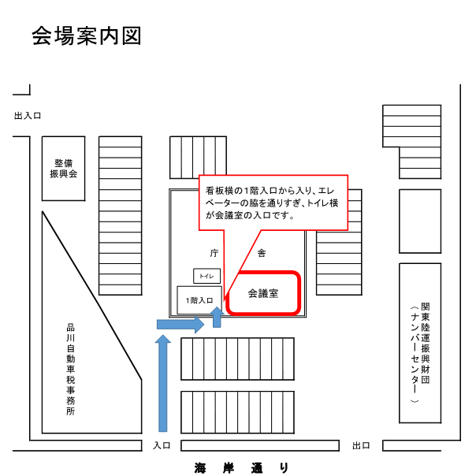



集合場所:庁舎１階会議室

**［ 鉄道関係　開催会場　案内図 ］**

○　 関東運輸局

　 　神奈川県横浜市中区北仲通５－５７　横浜第二合同庁舎１７階

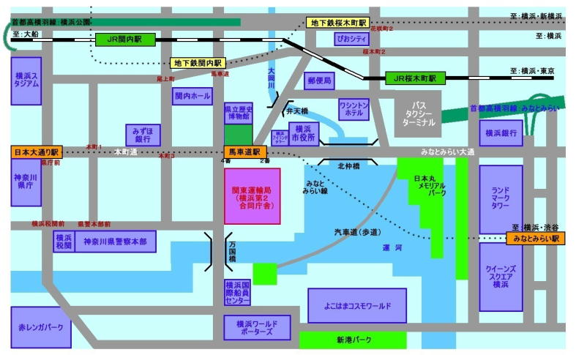



【利用交通機関】

横浜高速鉄道 みなとみらい線　「馬車道駅」下車　４番・２番出口よりすぐ

ＪＲ根岸線、横浜市営地下鉄　「桜木町駅」下車　徒歩１０分

ＪＲ根岸線、横浜市営地下鉄「関内駅」下車　徒歩１５分

【入館方法について】

横浜第二合同庁舎では、ＩＣ扉による入退館システムを運用しております。

入館受付時に警備員から用務先を聞かれますので、「関東運輸局」と告げると、入館証が貸与されます。入館証貸与後はゲート脇扉より入館していただき、高層階用エレベータにて会場までお越しください。

なお、入館証はお帰りのゲート脇扉を通過する際に警備員へ返却ください。





**②警備員へ「関東運輸局」と告げると**

**このような入館証を渡されます。**

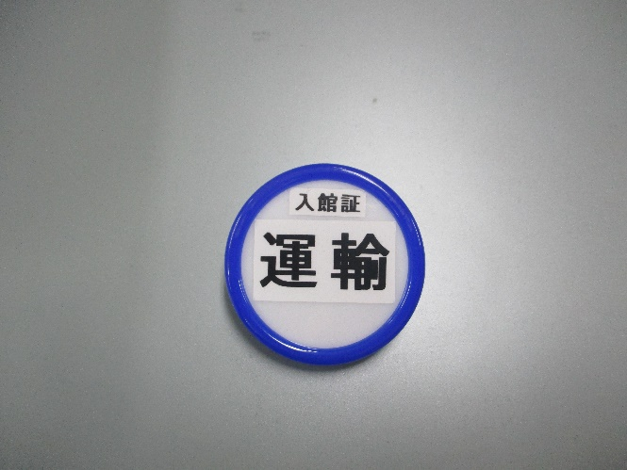



**③向かって左側の高層階用エレベー**

**タより１７階までお上がりください。**